认证审核报告审批页
项目编号 | 0245-2020
受审核方名称 | 牡丹江鸿鑫设备制造有限公司
注册地址 | 黑龙江省牡丹江市阳明区裕民路159号加速器二区3号厂房。
经营地址 | 黑龙江省肇东市铁东区肇兰路16号
审核类型 | MMS：监督第1次
认证范围 | MMS:抽油机动力配电箱、工业监测用物联网通讯设备、石油钻采设备及配件、油田专用仪器仪表、配电网故障自动检测系统、变频调速装置、限弧式组合电极的生产和售后服务
服务认证等级（适用时） | □十星级□九星级 □八星级 □七星级 □六星级  □五星级 □四星级 □三星级 □达标级
评审人员签字 | 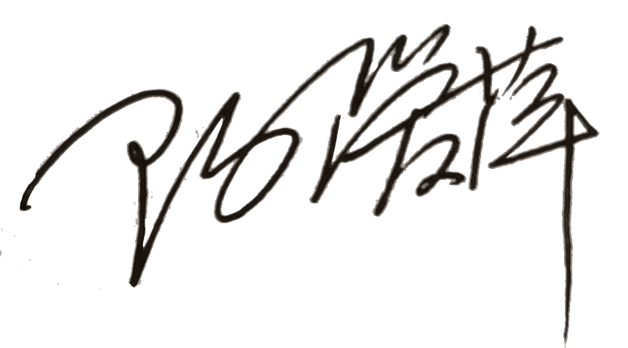
认证决定结论 | ■案卷符合要求，可以认证注册/保持  □案卷不符合要求，不可以认证注册/保持
认证决定人员签字 |  | 日期 | 2021-11-22
机构总经理审批意见 | ■认证流程符合要求，可以认证注册/保持  □认证流程不符合要求，不可以认证注册/保持
总经理签字 | 

